Слово об учителе…..
..Вы знаете, мне по-прежнему верится,
что если останется жить земля, - высшим достоинством
человечества станут когда-нибудь учителя!
Р. Рождественский.
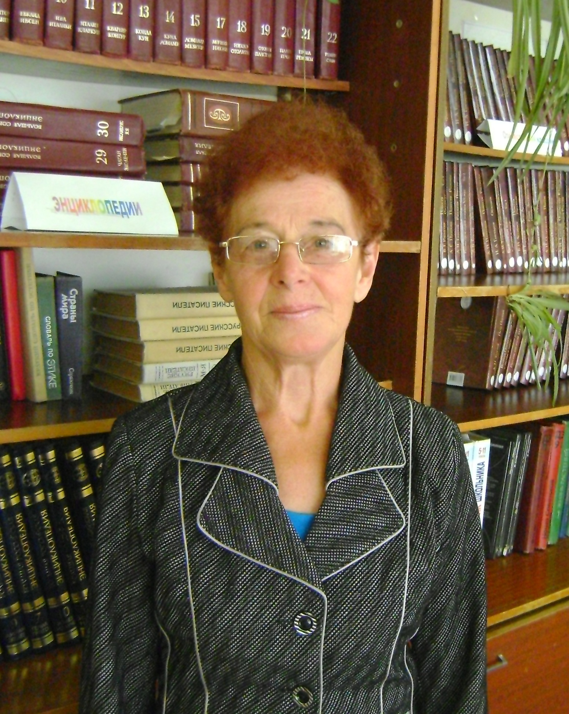
Агапова Анна Ивановна, учитель русского языка и литературы МКОУ «Ивановская средняя общеобразовательная школа»
Стаж педагогической деятельности Агаповой Анны Ивановны, учителя русского языка и литературы - 47 лет.
Её педагогическое кредо: "Чтобы быть хорошим преподавателем, нужно любить тот предмет, который преподаешь, и любить тех, кому преподаёшь".
У неё есть все, что должно быть присуще настоящему педагогу: талант, душевная теплота, внешняя красота, ум, чуткость, терпение и неиссякаемая энергия. Сам Бог вдохнул в нее дар, обладать которым одновременно тяжело, почетно и прекрасно, - учить детей. Нет, не учить, а дарить им открытия!
Ежегодно выпускники Анны Ивановны успешно сдают выпускные экзамены. Анна Ивановна охотно делится опытом своей работы с коллегами школы и района. Труд Анны Ивановны отмечен грамотами и дипломами. В 2014 году Анне Ивановне присвоено звание «Почётный работник общего образования Российской Федерации».

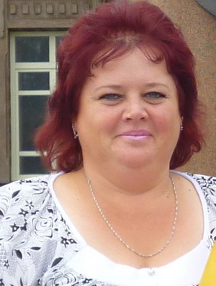
Акеньшина Лариса Алексеевна, учитель начальных классов МКОУ «Трусовская средняя общеобразовательная школа».
Лариса Алексеевна – творческий, чуткий педагог, преданный своему делу, знающий возможности каждого ученика и беззаветно любящий детей. Все ее усилия направлены на одно: пробудить в ребенке любовь к умственному труду, к труду мысли.
Лариса Алексеевна владеет в совершенстве методикой начального обучения, творчески подходит к выбору различных приемов, активизирующих мыслительную деятельность детей. Занятия с маленькими детьми для Ларисы Алексеевны не работа, а удовольствие. Она умеет найти подход к каждому ребенку. Ребята очень ее любят. Для коллег Лариса Алексеевна – образец женственности, скромности, рассудительности и доброты.
Кашкарова Тамара Васильевна, учитель русского языка и литературы МКОУ «Казанцевская средняя общеобразовательная школа».

После окончания в 1982 году Барнаульского государственного педагогического института Тамара Васильевна пришла работать в Казанцевскую среднюю школу учителем русского языка и литературы. Вся ее трудовая деятельность посвящена воспитанию подрастающего поколения. Это лучший классный руководитель в школе.
33 года – таков педагогический стаж у Тамары Васильевны, учителя высшей квалификационной категории. В 2003 году она награждена нагрудным знаком «Почетный работник общего образования Российской Федерации».
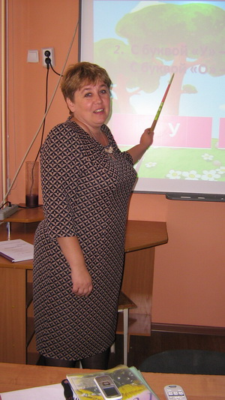
Карташова Татьяна Алексеевна, учитель начальных классов МБОУ «Курьинская средняя общеобразовательная школа» имени М.Т. Калашникова.
Каким должен быть современный учитель начальных классов? На наш взгляд, ответ на вопрос прост, конечно, очень любить детей и идти в ногу со временем. Одним из таких учителей Курьинской школы является Карташова Татьяна Алексеевна. Одни из основных качеств учителя - старательность, ответственность, самодисциплина.
Любой урок, любая игра проведенная Татьяной Алексеевной имеет воспитательный характер. Её уроки и мероприятия – это школа сотрудничества, в которой каждый ребёнок учится радоваться своему успеху, успехам сверстников, реализует основные духовные потребности, формируется как личность.
За достигнутые успехи в работе Татьяна Алексеевна неоднократно награждена грамотами и дипломами различного уровня.

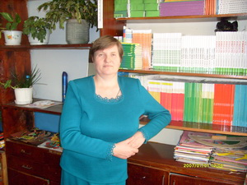
Никулина Валентина Яковлевна, учитель начальных классов МКОУ «Кузнецовская средняя общеобразовательная школа».
Быть первой учительницей в жизни ребёнка – задача почётная и одновременно чрезвычайно ответственная. Ведь от умения с первых классов увлечь учеников школьными занятиями зависит их успешность в будущем. Валентина Яковлевна справляется с этим заданием на отлично. Она всегда готова понять ребёнка. Её любят ученики, уважают родители и коллеги.
У Дмитрия Лихачева есть такие слова: "Если жить только для себя, своими мелкими заботами о собственном благополучии, то от прожитого не останется и следа. Если же жить для других, то другие сберегут то, чему ты служил, чему отдавал силы". Эти слова как нельзя лучше характеризуют труд педагога и напрямую относятся к Никулиной Валентине Яковлевне.
Валентина Яковлевна награждена Знаком «Почетный работник общего образования РФ», Грамотой Министерства Образования РФ, в рамках приоритетного национального проекта "Образование" стала победителем конкурса Лучших учителей.

Райфшнайдер Татьяна Михайловна, учитель русского языка и литературы МКОУ «Усть-Таловская средняя общеобразовательная школа»
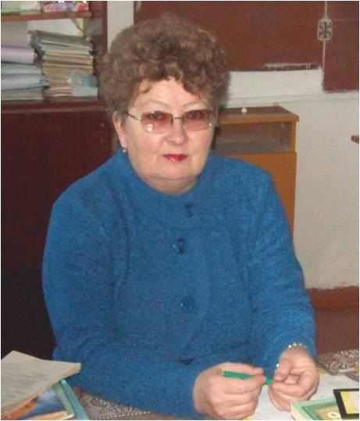
Татьяна Михайловна в совершенстве владеет современными образовательными технологиями и методиками. Учащиеся Татьяны Михайловны проявляют интерес к углублённому изучению предмета, постоянно принимают участие в творческих и исследовательских конкурсах, предметных олимпиадах различного уровня, получают призовые места.
Большое место в своей педагогической деятельности она уделяет методической работе. Как руководитель школьного методического объединения организует методические семинары, круглые столы. Татьяна Михайловна постоянно участвует в муниципальных методических выставках, в заочных всероссийских конкурсах. Работы по обобщению опыта занимают призовые места, отмечены грамотами, благодарственными письмами.
Татьяна Михайловна пользуется уважением и авторитетом среди учащихся и их родителей. В 2010 году ей присвоено звание «Почётный работник общего образования Российской Федерации».

Трясунова Евгения Юрьевна, учитель русского языка и литературы МКОУ «Краснознаменская средняя общеобразовательная школа».
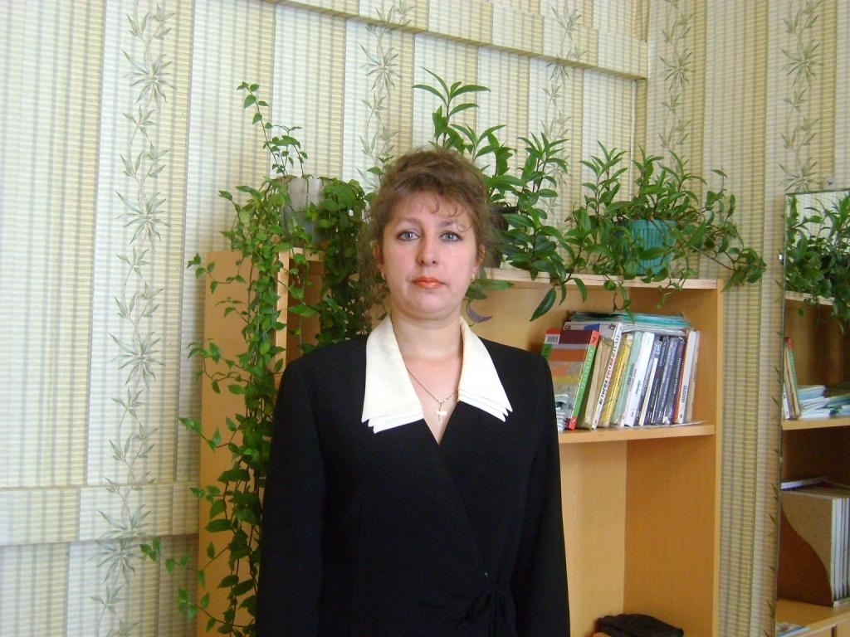
Более 16 лет Евгения Юрьевна работает учителем русского языка и литературы в Краснознаменской школе. На протяжении 6 лет является руководителем школьного методического объединения учителей гуманитарного цикла.
Евгения Юрьевна обладает широким кругозором. Ее отличает особое чувство такта, высокий уровень культуры, благодаря которым она снискала уважение в среде учащихся, положительные отзывы у коллег. За годы работы была неоднократно награждена грамотами и дипломами. Её учащиеся являются активными участниками и призерами районных, краевых, всероссийских конкурсов и олимпиад по русскому языку, литературе, творческих конкурсов (сочинений и эссе).

Травкова Ирма Александровна, учитель немецкого языка МКОУ «Колыванская средняя общеобразовательная школа».
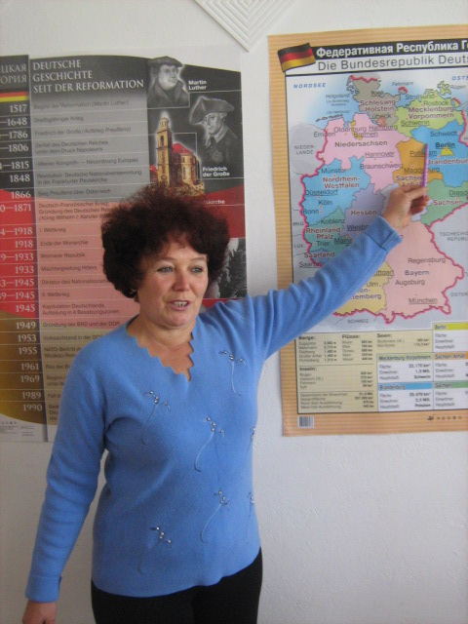
Труд учителя… Наверное, только с возрастом начинаешь понимать и ценить, какое великое счастье для человека встретить в школьные годы настоящего учителя. Учителя с большой буквы. В МКОУ «Колыванская средняя общеобразовательная школа» работает такой человек, педагог с многолетним стажем, мудрый наставник – учитель немецкого языка Травкова Ирма Александровна.
Ее имя знакомо не понаслышке многим, ведь не одно поколение ребятишек села Колывань взращено и выпестовано талантливым педагогом. И теперь дети бывших учеников Ирмы Александровны учатся у неё. Честность, доброта и отзывчивость Ирмы Александровны привлекают к ней людей.
Пожалуй, лучшая награда для учителя – это признание учеников, а признанием стало то, что дети любят педагога. И любовь эта взаимна.
О мастерстве педагога говорит и тот факт, что она имеет отраслевую награду «Почётный работник общего образования Российской Федерации».
Третьякова Марина Борисовна, учитель начальных классов МКОУ «Новофирсовская основная общеобразовательная школа».
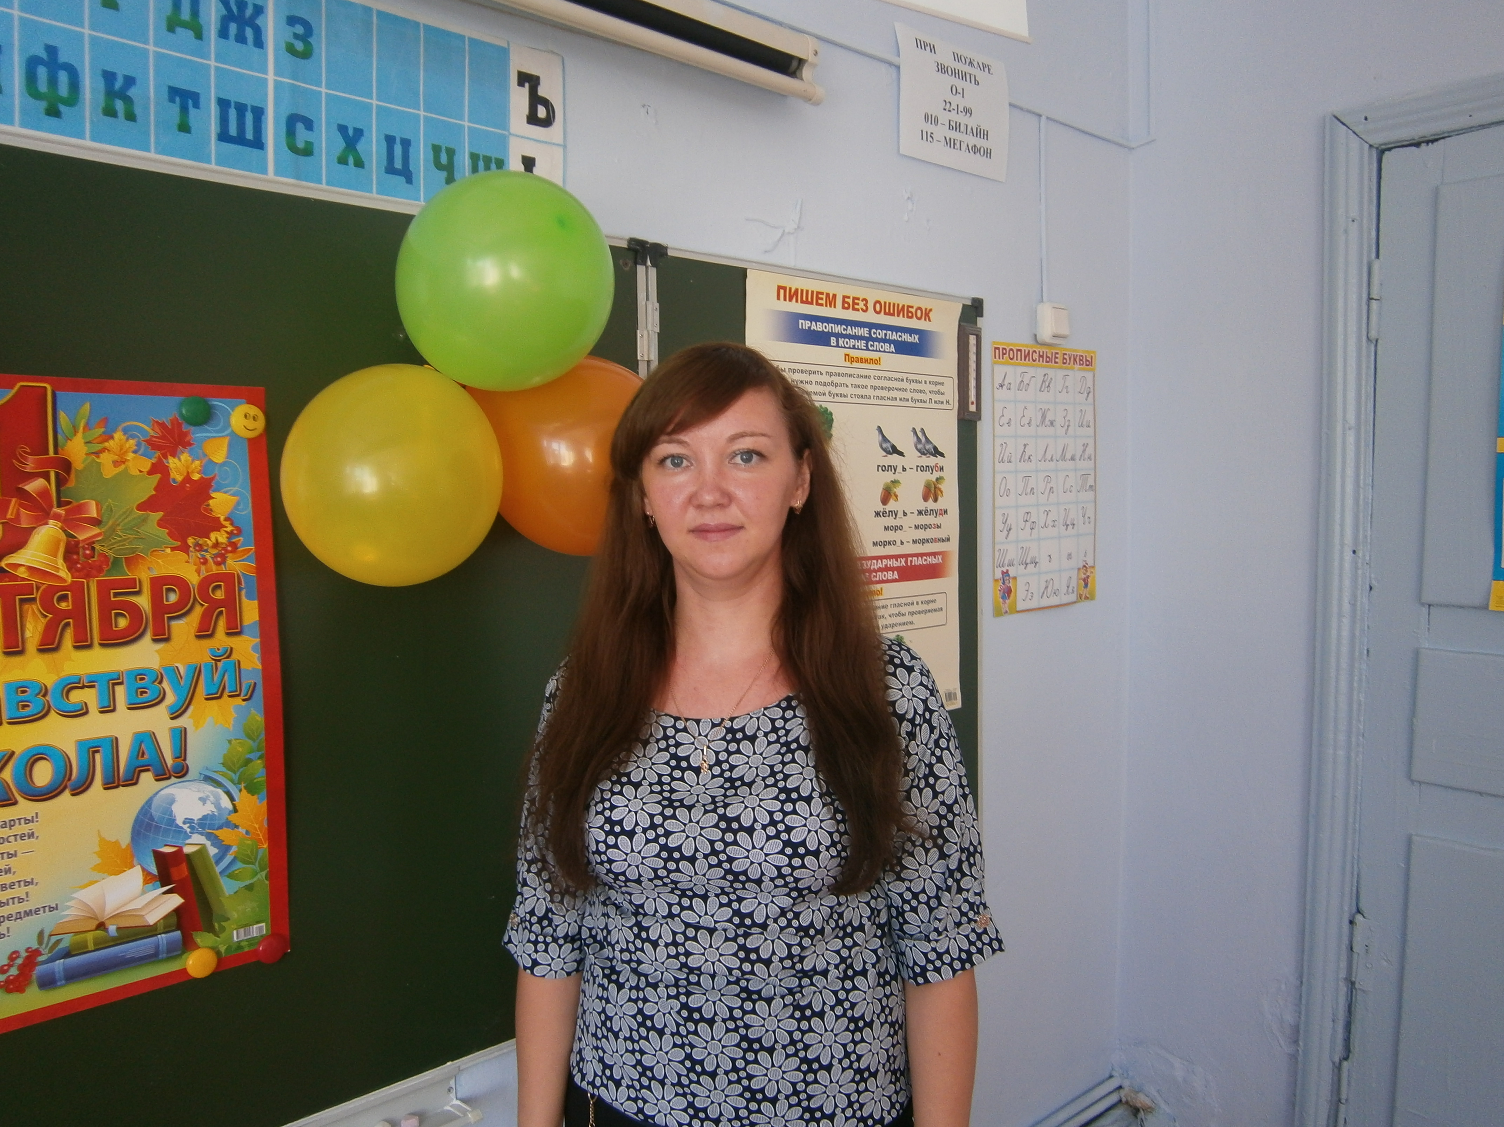
Какую работу ни проводила бы Марина Борисовна со своими учениками – всё согревается её добрым отношением к ним. Её ученики знают, что к ней всегда можно обратиться за помощью, советом, что их проблемы – это и её проблемы. Учёт психологии ученика, глубокое всестороннее изучение индивидуальных особенностей каждого школьника, внимание к его интересам, способностям определяет индивидуальный почерк преподавателя. В поле её зрения работа всех учеников в классе.
М.Б.Третьякова всегда в поиске новых, более эффективных методов работы . Уровень образованности и профессионализма, компетентность, стремление использовать в работе все лучшее позволяют ей добиваться высоких успехов в обучении и воспитании детей. Ее уроки отличаются методическим и педагогическим мастерством, разнообразием нестандартных приемов и методов обучения: практические работы, защита проектов, моделирование, опыты, исследования.
«Если бы в моих руках была награда «Лучший учитель», я отдала бы её вам, любимая Марина Борисовна», - так пишут ребята в «благодарственных письмах» своему учителю.

